**生命科学学院关工委举办“讲好入党故事，传承红色基因”座谈会**

为进一步加强党史学习教育，响应教育部关工委关于全面开展“读懂中国”活动的号召，2021年4月15日上午10点，在生命科学学院党委的指导下，生命科学学院关工委特此举办“讲好入党故事，传承红色基因”座谈会，座谈会邀请到原湖南医科大学副校长、老党员彭兴华教授，离退休党支部书记唐建华教授以及兰小筠教授讲述自己的入党故事以及为党奋斗的经历，生命科学学院党委书记刘静老师，党委副书记许林勇老师，方鹤飞老师，王娇娇老师和第七支部入党积极分子参加了座谈。座谈会由党委书记刘静主持。

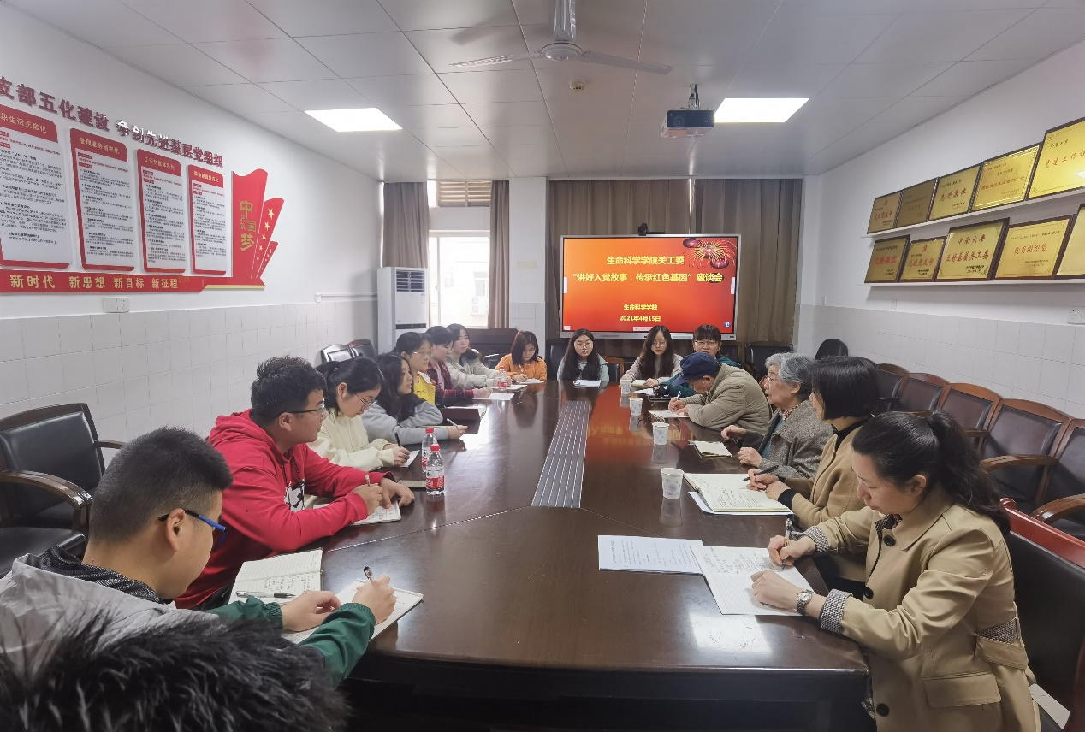

1936年出生的彭兴华老师经历了抗日战争，颠沛流离，居无定所是她童年的真实写照。在青年时代里，彭兴华老师逃难来到长沙，解放战争胜利后，城市开始了社会主义改造，生活发生了翻天覆地的变化，她对共产党有了最初的认识，共产党是真正为人民做贡献，救国救民的党，也正是从这时候开始，彭兴华老师有了加入中国共产党的强烈愿望。

“新中国的青年就要保卫祖国，建设祖国”。1952年彭兴华老师申请加入中国共产主义青年团，她饱览群书，阅读了许多关于党的故事和革命故事，高三时郑重向党组织递交了入党申请书，表达了愿意牺牲自己参加战斗的愿望，1954年底她被批准成为预备党员，考入湖南医学院后她成为了学生会副主席，负责文体宣传工作，在有限的条件下克服困难想方设法的开展活动，一年后顺利成为正式党员。彭兴华老师鼓励青年人，作为七八点钟初升的太阳，要能够为国家的发展，民族的振兴，人民幸福生活的向往做出更大贡献！

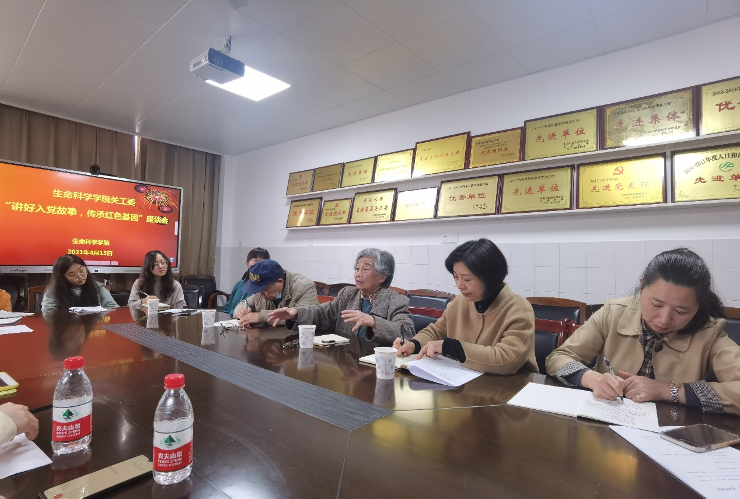

唐建华老师简要讲述了在留美回国后，希望加入共产党为中国的科学研究做出积极贡献的故事，他鼓励我们要承担起一代人的责任，为国家建设发挥更大力量。兰小筠老师深情回忆了她的父亲——湘雅医学院首任党支部书记兰维廉老师入党的故事，表达了自己继承父亲遗志继续为党做出贡献的决心。

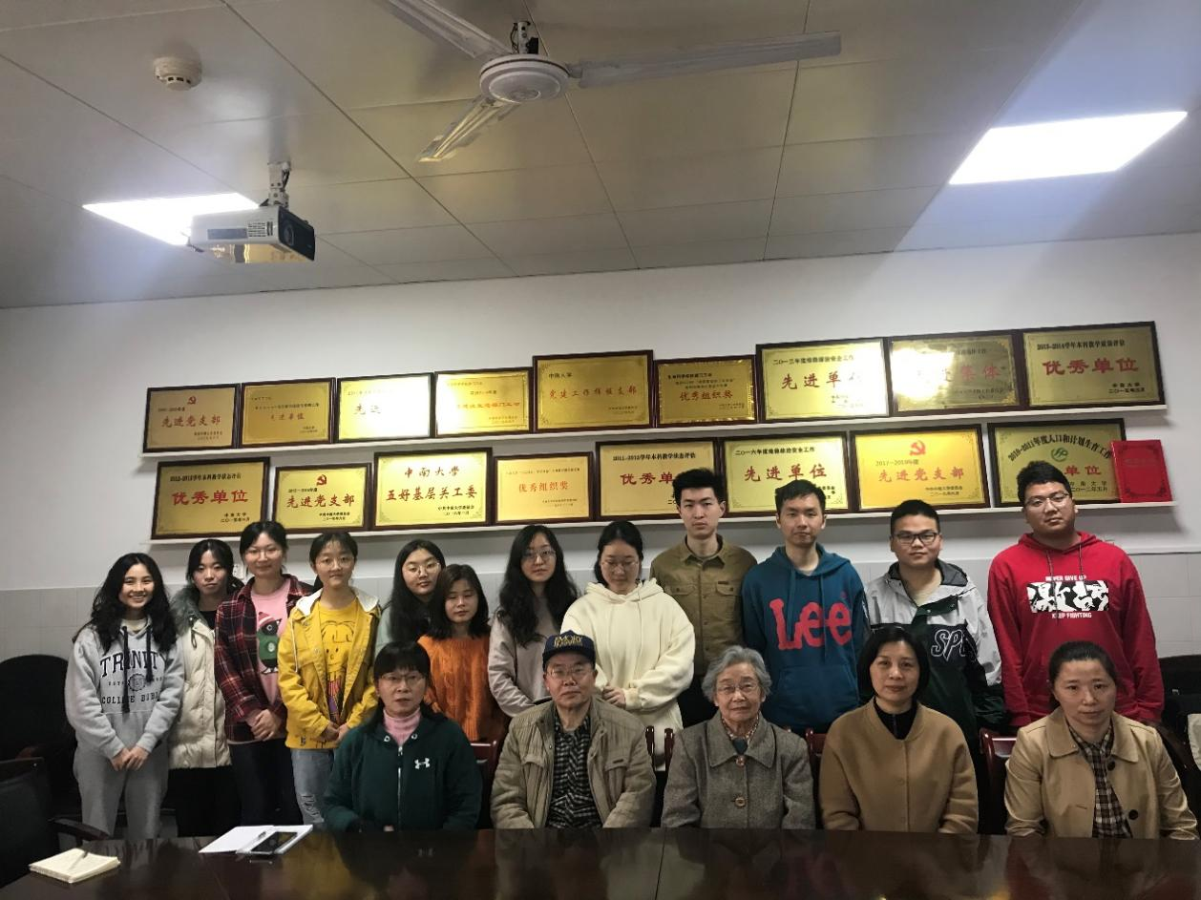

在两小时的座谈会中，参会的同学们被三位老党员入党初心和感人事迹所感动，激发了广大青年学生党员对中国共产党的拥护、热爱之情，更加坚定了听党话跟党走、担当民族复兴大任的信念与决心。

作者：洪冬旎、王娇娇